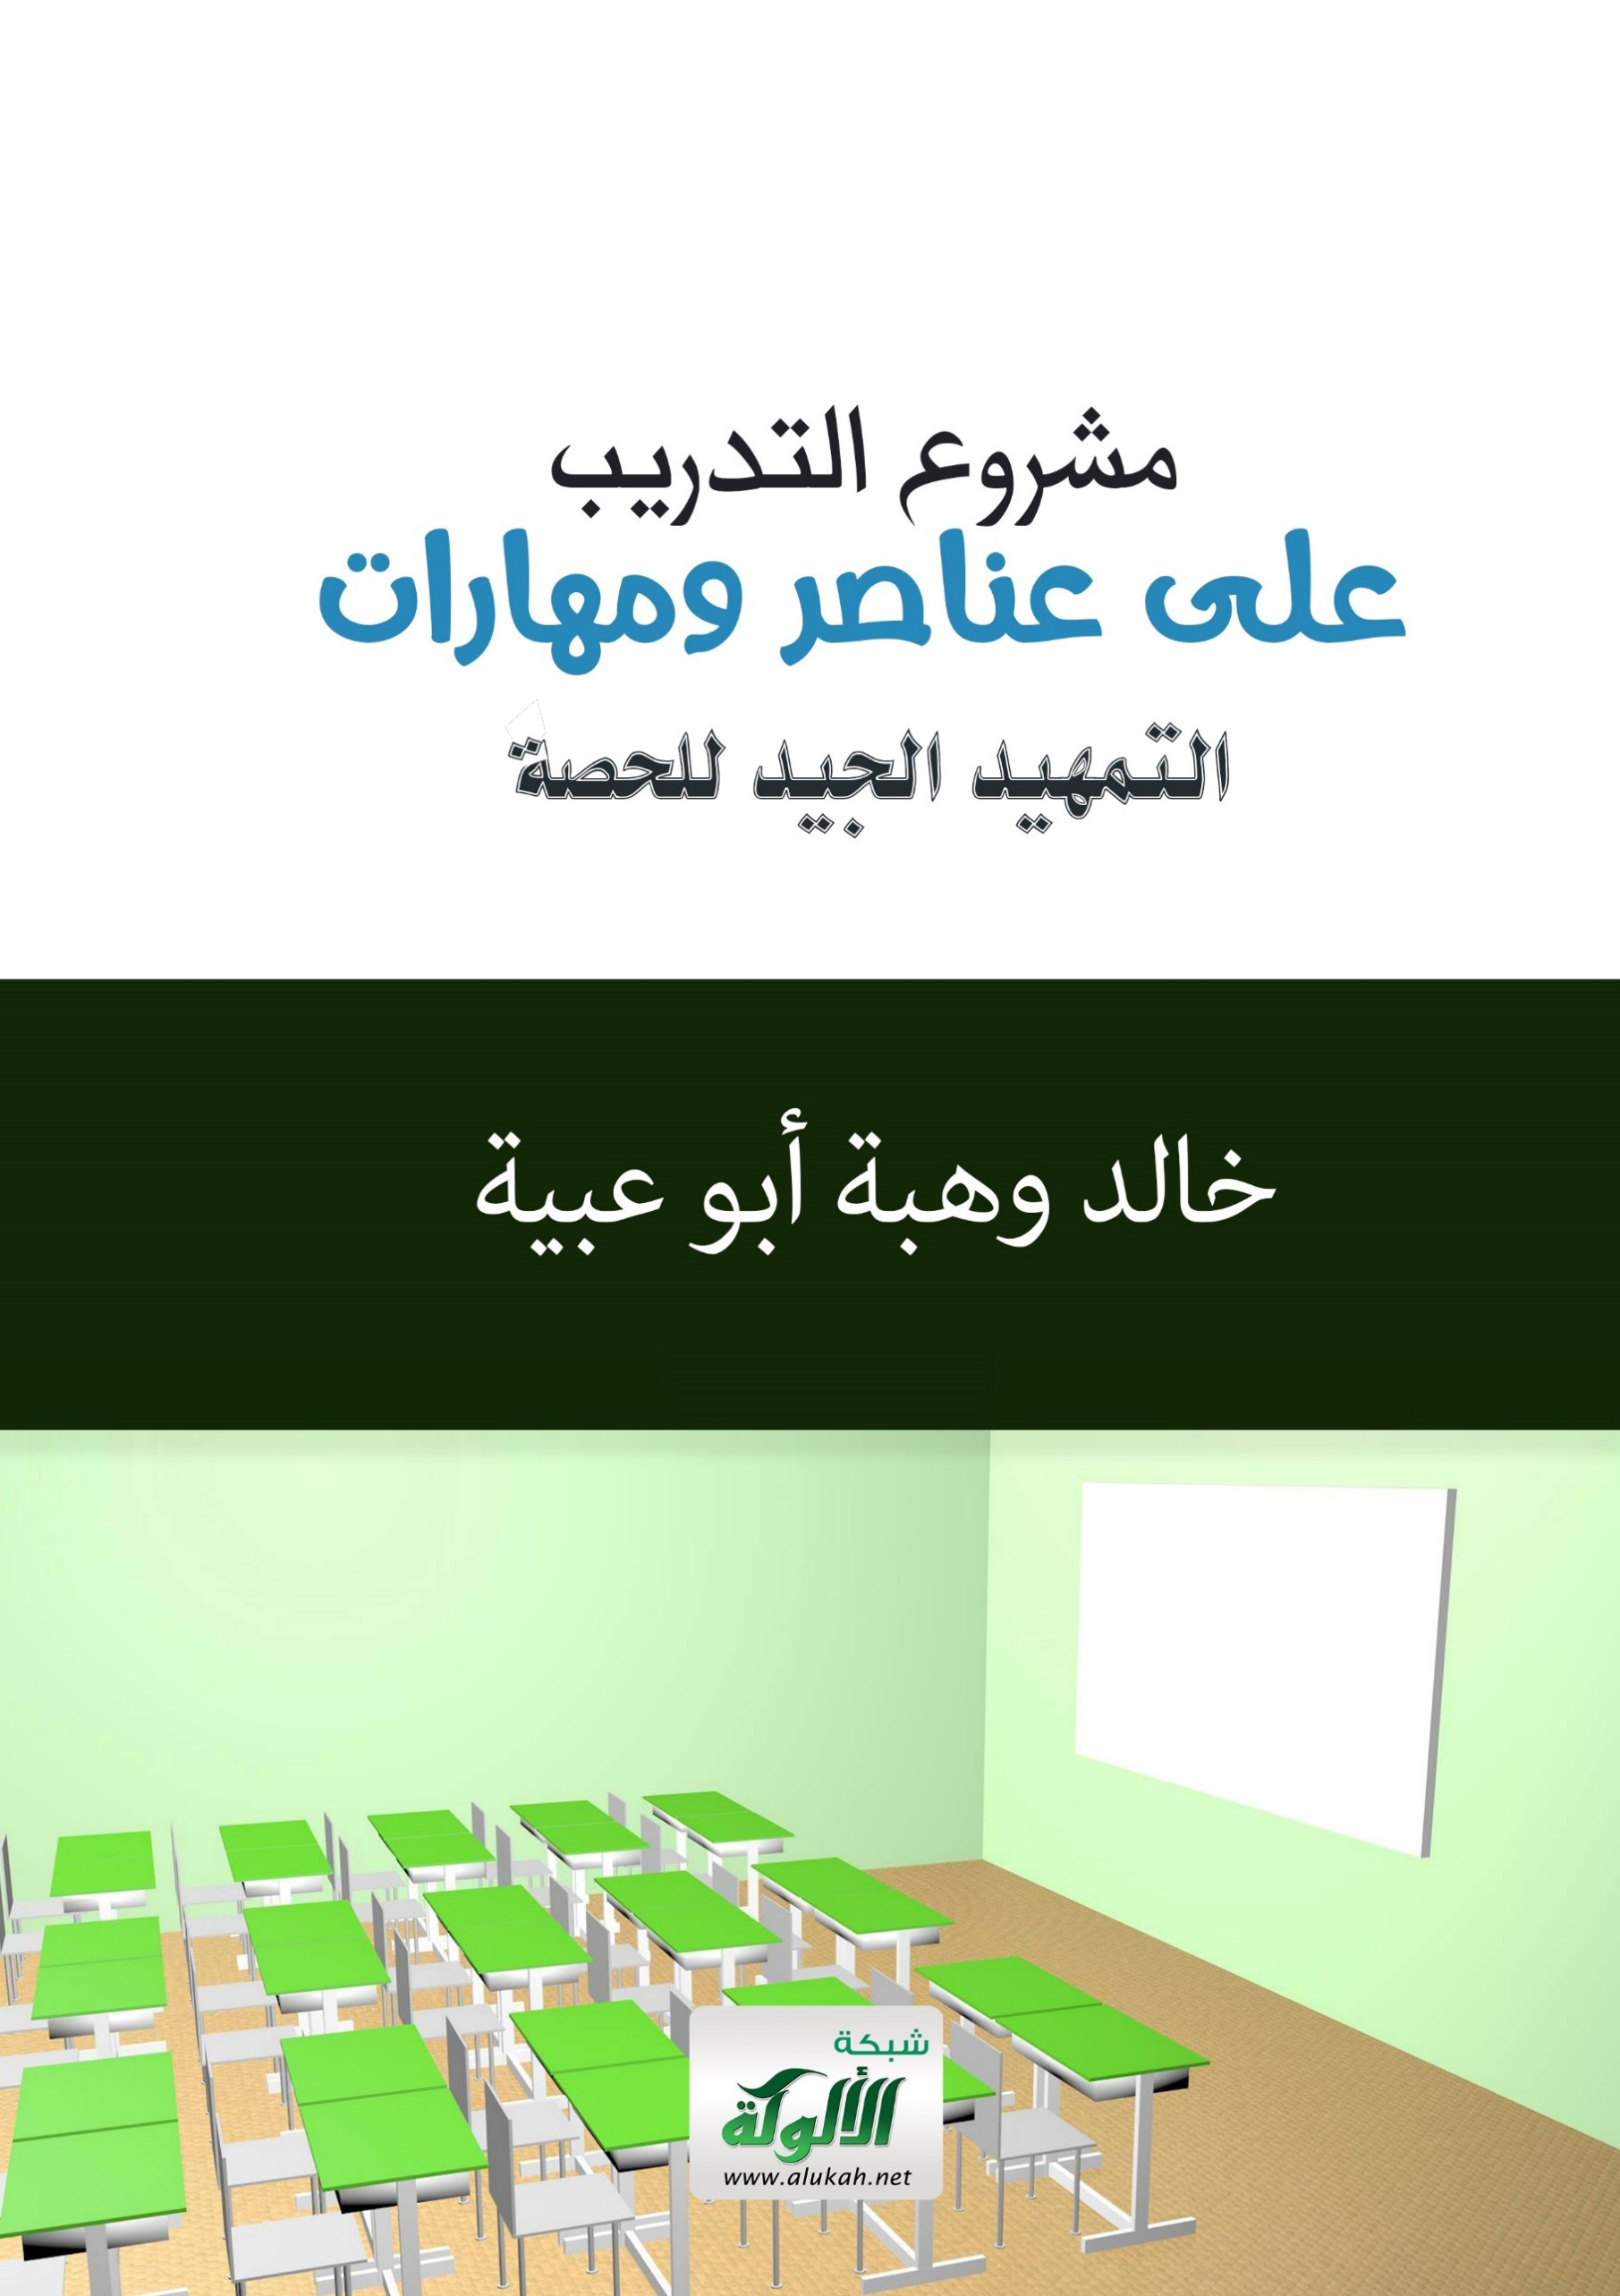
بسم الله الرحمن الرحيم

مشروع التدريب على عناصر ومهارات
التمهيد الجيد للحصة

"البيئة المناسبة
المراجعة
مناقشة ومتابعة الواجب المنزلي
التهيئة للدرس الجديد"

مراحل المشروع:
أولاً: مرحلة التهيئة المعرفية:
- تسليم كل معلم ومعلمة أوراقاً عن الموضوع: وهي تلخيص كتاب (مهارات التدريس - لإمام حميدة وآخرين)، وكتاب: (كيف تعلم الطلبة كي يتذكروا - لماريلي سبرنجر).
- إعداد بطاقة إثارة قَبْلية وتقويم بعدي حول ما في هذه الأوراق (اقرأ كل عبارة، واكتشف الخطأ فيها إن وجد، وصححه).
- بعد أيام يتم عقد حلقات نقاش تربوي حول موضوع المشروع لكل أسرة تخصص مع المشرف التربوي أو المشرفة التربوية في الحصة الأسبوعية التي يفرغ فيها كل معلميها.
- تبدأ الحلقة بأن يحل كل معلم أو معلمة على انفراد بطاقة الإثارة القبلية والتقويم البعدي في دقائق.
- تتم مناقشات عامة حول ما في الأوراق يشارك فيها الجميع.
- تنتهي الحلقة بالحل العلني من الجميع لما في الورقة شفوياً مع تعليقات خفيفة ومعززة من المشرف التربوي.
- ثم الاتفاق على تعبئة كل معلم لبطاقة التقويم الذاتي وتسليمها بعد التطبيق لمدة أسبوع، وجدول للزيارات المتبادلة، والدرس النموذجي، والزيارات المرسومة.

ثانياً: مرحلة التدريب والتنفيذ:
- يطبق كل معلم ما تم في الحلقة.
- ثم يقوم نفسه من خلال (بطاقة تقويم المعلم لذاته في تطبيق مهارتي التهيئة والمراجعة) التي أعدها الإشراف التربوي وتوزع على الجميع ليقوم كل ذاته من خلالها في عدة حصص ثم تسلم للإشراف التربوي.
- يعد منسق كل تخصص جدولاً للزيارات المتبادلة ليقوم كل معلم زميله على أساس بطاقة تقويم.
- ينفذ معلم من كل مجموعة تخصص درسا نموذجيا بحضور زملائه وحضور المشرف التربوي وقائد المدرسة أو أحد وكلائها يبرز فيه:
- مهارة التهيئة للبيئة الصفية.
- مراجعة على دروس سابقة ضمن دورة مراجعة.
- ومناقشة حل الواجب المنزلي السابق ومتابعته.
- التهيئة للدرس الجديد.
- مهارة التعزيز.
- تطبيق ثلاث من إستراتيجيات التعلم النشط على الأقل.
ثانياً: مرحلة التقويم:
زيارة مرسومة من الإشراف التربوي للجميع لمتابعة تطبيق العناصر السابقة.
الإشراف التربوي والتطوير بمدارس النبلاء الأهلية
5/6/1440هـ

بسم الله الرحمن الرحيم
بطاقة إثارة قبلية وتقويم بعدي لحلقة نقاش تربوي حول
مهارة التهيئة والمراجعة
أقرأ كل عبارة، وأكتشف الخطأ فيها إن وجد، وأصححه :
- يشمل التمهيد الجيد: ملاحظة بيئة الفصل، والمراجعة على دروس سابقة، ومناقشة الواجب المنزلي السابق ومتابعته، وتهيئة الطلاب للدرس الجديد.
- المراجعات لا تكون إلا قبل الاختبارات.
- تعالج دورات المراجعات المتكررة والمستمرة في بدايات كل الحصص العيوب الطبيعية للذاكرة مثل: ( النسيان مع مرور الوقت – احتباس المعلومات – العزو الخطأ).
- يطرح المعلم مراجعاته على الطلاب في صورة إلقاء.
- عند تلقي الإجابات عن الأسئلة نكتفي بصحتها، ولا داعي للتعزيز بصوره المختلفة.
- المراجعة القصيرة النشطة التي يعقبها اختبار قصير لا داعي بعدها للتصحيح والتغذية الراجعة.
- اختبارات المراجعة القصيرة لا يحسن أن تصاغ بطريقة مشابهة لأسئلة الاختبار النهائي ولا بحجم الخط نفسه ونوعه.
- عند المراجعة عن طريق تبادل طرح الأسئلة بين المجموعات يقتصر دور المعلم على الملاحظة وضبط الفصل.
- يظل المعلم مع طلابه أثناء المراجعات في مستويات التذكر والفهم والتطبيق.
- تُـعرَّف مهارة التهيئة بأنها: مجموعة الأداءات التي يقوم بها المعلم بقصد إعداد التلاميذ للدرس السابق بحيث يكونون في حالة جسمية وذهنية وانفعالية مستعدة للتلقي والقبول.
- قد تكون التهيئة من خلال سؤال، أو قصة مرتبطة بالدرس الجديد، أو خبر، أو عرض عملي، أو مقطع فيديو، أو صورة تجرى مناقشات حولها، أو لغز.
- بإثارة المعلومات القديمة التي تخدم الدرس الجديد يمكن للمعلم أن يحدد نقطة البداية ليتقدم منها بطلابه إلى الخلف في ضوء احتياجاتهم وقدراتهم.
- من أهم ما تحققه التهيئة زيادة دافعية الطلاب لتعلم الدرس الجديد.
- لا يعد توضيح أهداف الدرس من المكونات الأساسية للتهيئة الناجحة.
- بدء الدرس بإثارة الأهداف في صورة تساؤلات من شأنه أن يثير الملل لدى الطلاب أثناء متابعتهم له.
- التهيئة بالسرد القصصي تناسب المرحلة الثانوية أكثر من المرحلة الابتدائية.
- قد تكون التهيئة مناقشة تكليفات سابقة للطلاب بجمع بيانات حول موضوع معين.
- إذا كان الدرس في نهاية الوحدة التعليمية فإن التهيئة تمتد إلى الوحدة بأكملها وتوضيح موقع تلك الوحدة من المقرر بأكمله، وأهدافها، وموضوعاتها، وذلك قبل التهيئة لهذا الدرس.
- إذا كانت الحصة في بداية اليوم الدراسي فإن الطلبة يكونون في حالة تعب وإجهاد وهذا يتطلب زمنا أكبر للتهيئة وطرقا أكثر لإثارة الحيوية والنشاط.
- من المناسب أن يبدو الانتقال من التهيئة إلى الدرس الجديد متكلفا.
****
اذكر ست طرق متنوعة للمراجعة يمكن أن تستخدمها مع طلابك في بدايات الحصص:

مع تحيات /
الإشراف التربوي والتطوير بمدارس النبلاء الأهلية
نسعد بمشاركاتكم على صفحة (المعلم المبدع) على الفيسبوك
https://www.facebook.com/groups/306175492829931/?fref=ts

بسم الله الرحمن الرحيم
حلقة نقاش تربوي حول (عناصر ومهارات التمهيد الجيد للحصة)
التمهيد الجيد يشمل:
- ملاحظة بيئة الفصل من: تهوية، وإضاءة، وطريقة جلوس الطلاب؛ ليكون كل ذلك مناسبا للدرس وطريقة السير فيه.
- والمراجعة على دروس سابقة ضمن دورة مراجعة.
- ومناقشة حل الواجب المنزلي السابق ومتابعته.
- وتهيئة الطلاب للدرس الجديد
أولا: لمحات تربوية حول : المراجعة Review
من كتاب " كيف تعلم الطلبة كي يتذكروا " لماريلي سبرنجر
- المعلومات التي تأتي من مراجعة مكثفة قبل الاختبارات فقط (الحشو Cramming) سَرعان ما تؤول إلى النسيان.
- من تضييع الوقت أن تكون المراجعة بأن يطلب المعلم من الطلاب أن يطرحوا أسئلة للاستفسار عما لا يعرفون؛ فمن يستفسر لا بد أن يكون قد عرف المادة معرفة كافية أولا.
- دورات المراجعات المتكررة تخفف من إمكانية حدوث عيب من عيوب الذاكرة يسمى " احتباس المعلومات " " Blocking " وهذا العيب يحدث عندما تكون المعلومات مخزنة في الذاكرة ولكن يتعذر الوصول إليها.
- إن توزيع عمليات المراجعة على أوقات متباعدة، وزيادة الوقت الذي يفصل بينها يتيح بالتدريج للشبكات طويلة الأمد أن تصبح أكثر قوة، وهذا يعالج عيبا من عيوب الذاكرة يسمى "النسيان" " Transience ".
- من المفيد جدا أن تبدأ دورات المراجعة المتسلسلة المتكررة منذ بداية الفصل الدراسي، مع الأخذ بعين الاعتبار أن تفصل بين هذه المراجعات فترات قصيرة، وبازدياد الدروس ومرور الأسابيع سيزيد الوقت الذي يفصل بين تكرار المراجعة لدروس معينة.
- بدون دورات مراجعات متكررة ومستمرة تفقد معظم المعلومات المهمة.
- بمقدور عملية المراجعة أن تزيد من طول الفترة الزمنية التي يتذكر فيها الطلبة المعلومات.
- أثبتت الدراسة أن الطلبة الذين كانوا يعطون اختبارات تجريبية بين فترة وأخرى حصلوا على درجات أفضل في الاختبارات المقننة (الرسمية).
- إذا شارك الطلبة في عملية التعلم بشكل نشط، وحدثت عملية المراجعة في فترة أسبوعين أو ثلاثة من بعد عملية التعلم، يستطيع الطلبة أن يحتفظوا بمعظم معلوماتهم في ذاكرتهم لمدة تتراوح بين شهرين إلى ثلاثة أشهر.
- الاختبارات القصيرة المتكررة كأداة للمراجعة ترفع من درجات الطلاب في الاختبارات التالية المقننة (الرسمية).
- في المراجعة نهيئ للطلبة البيئة نفسها التي تشبه بيئة الاختبار النهائي، فتكون أنماط الأسئلة مشابهة لما فيه، وينبغي في المراجعة أن يمارس الطلبة المهارة بالطريقة التي سيتم اختبارهم بها.
- إذا كنت قد وصلت إلى طلبتي عبر الذاكرة الوجدانية أو الانفعالية عندما قدمت لهم المعلومات الجديدة، فسأقوم بتذكيرهم بذلك أثناء عملية المراجعة.

طرق متعددة للمراجعة
- من الممكن أن تتم المراجعة عن طريق أسئلة شفوية عديدة وقصيرة تطرح على الطلاب، ويتلقى المعلم الإجابات بطرق التعزيز المتنوعة، ويكرر إجابات السؤال الواحد أكثر من طالب؛ وذلك لتعزيز المعلومة ولتحريك الخاملين والضعاف.
- من الممكن أن تتم المراجعة حول درس ما أو وحدة ما بتقسيم الطلاب إلى مجموعتين: مجموعة تكون أسئلة للمجموعة الأخرى والمجموعة الأخرى تجيب عنها، والعكس، ويقوم المعلم بإعطاء التغذية الراجعة بمناقشة الصواب وتعزيزه، ومناقشة الإجابات الخاطئة وتصحيحها (مراجعة ذات وجهين مع تغذية راجعة).
- يمكن إجراء المراجعة أحيانا باستخدام خارطة معرفة ذهنية يمكن أن يصنعها الطلبة وهم في مجموعات، ثم تلصق الأوراق على لوحة في الفصل.
- يمكن للاختبارات التجريبية حول وحدة دراسية أو مجموعة دروس- بعد أن تسبق بمناقشات حول ما فيها - أن تفسح المجال أمام الطلاب للحصول على مزيد من المراجعة والتعزيز والتصحيح لمعلوماتهم ومصادرها، خاصة إذا قام المعلم بمناقشة وتحليل الإجابات وتصحيح الخطأ منها معهم بصورة جماعية بعد تصحيح الاختبار.
- يمكن إجراء المراجعة عن طريق الاختبارات القصيرة، وذلك بطرح عدد قليل من الأسئلة شفويا ويجيب الطلاب وتكرر الإجابات وتعزز، ثم يجيب الطلاب عنها كاختبار تحريري قصير، يصحح.
- يمكن أن تتم المراجعة بتقسيم الطلاب إلى مجموعات ويعطي المعلم كل مجموعة أسئلة مختلفة عن المجموعات الأخرى لحلها، ثم يتم تبادل الأوراق وتصحح كل مجموعة للأخرى، مع التعزيز من المعلم.
- يمكن أن تتم المراجعة عن طريق بطاقات تعرض على الطلاب بسرعة ليرددوا ويكرروا معا ما فيها، وهذه الطريقة تصلح لتثبيت كلمات عند بدء تعليم اللغة.
- يمكن أن تتم المراجعة لبعض التعريفات والقوانين التي ينبغي حفظها عن طريق الترديد الجمعي أوالترديد الجمعي الإيقاعي.

ثانيا: مهارة التهيئة للدرس الجديد

مفهوم التهيئة وأهميتها:
يقصد بالتهيئة للدرس مجموعة الأداءات التي يقو م بها المعلم (ما يقوله أو يفعله) بقصد إثارة دافعية الطلاب للدرس الجديد، بحيث يكونون في حالة ذهنية وانفعالية وجسمية قوامها التلقي والقبول بيقظة وشوق في حصة جديدة بعـد أن وصل معهم معلم الحصة السابقة إلى نقطة الغلق والإشباع.
أهداف التهيئة:
يقوم المعلم الماهر بالتهيئة الماهرة بغرض إثارة الاهتمام الطلاب وحبهم للاستطلاع وتعهدهم للدرس الجديد والربط بين ما تم دراسته وما سـوف يدرس. ويكون الطلاب عندئذ:
- أكثر قدرة على توجيه تساؤلات كثيرة عن موضوع الدراسة.
- وأكثر استعدادا للتركيز والاهتمام بالموضوع مجال الدراسة.
- وأكثر قابلية للمشاركة في الموقف وجعله أكثر حيوية وثراء.
أنواع التهيئة:
قد تتم التهيئة من خلال اختيار أسلوب مناسب أو أكثر مثل:
- سؤال يوجهه المعلم إلى طلابه.
- أو من خلال خبر يقرؤه عليهم.
- أو عـرض عملي يقوم به.
- أو من خلال عرض مجموعة من الشرائح الشفافة.
- أو قصة قصيرة.
- أو لغز.
- أو الإشارة إلى أهمية الموضوع و تطبيقاته في الحياة.
- أو إثارة معلومات لديهم وتشويقهم إلى استكمالها.
- أو التحدي القصير المثير للدوافع.
- أو مقطع فيديو أو صورة تجرى حولها مناقشة سريعة.
- أو...
أسس اختيار الأسلوب المناسب للتهيئة:
    - حسب المرحلة التعليمية؛ فأسلوب السرد القصصي القصير يصلح أكثر في المرحلة الابتدائية.
    - حسب نوع المفاهيم فقد تصلح مفاهيم بعض الدروس لطلب بحوث قصيرة أو صور أو معلومات تكون مناقشتها مدخلا للدرس الجديد.
    - حسب موقع الدرس من الوحدة التعليمية؛ فلو كان في البداية فإننا نحتاج إلى التهيئة للوحدة كاملة قبل التهيئة للدرس الأول.
    - حسب موقع الحصة من اليوم الدراسي فالتهيئة في الحصص الأخيرة تحتاج أساليب تثير الانتباه أكثر لأن الطلاب يكونون في حالة تعب وإجهاد فيستخدم المعلم اللغز أو الفيلم القصير...
وينبغي أن يخطط المعلم للتهيئة وكيفية تنفيذها لتؤدي دورها في إثارة الانتباه والتشويق وإثارة الدافعية للمشاركة في الدرس الجديد.
والتهيئة الناجحة تقود الطلاب في نهايتها إلى الدخول في الدرس الجديد بسلاسة.
- ثم يجري المعلم مناقشات لإثارة المعلومات القديمة التي يحتاجها المعلم ليبني عليها معلومات الدرس الجديد.
- ثم يقوم المدرس باختصار بعرض أهداف الدرس وتسلسله، ويوجه الطلاب لتحقيق ما هو متوقع منهم وبيان كيفية متابعتهم للأنشطة في الحصة. (وكلما وصل الطلاب إلى تحقيق هدف منها أثناء الحصة ينوه عنه لطلابه حتى يحافظ على جذب انتباههم ومشاركتهم)
مع تحيات: الإشراف التربوي والتطوير بمدارس النبلاء الأهلية بالرياض
5/6/1440هـ

بسم الله الرحمن الرحيم
بطاقة تقويم في مهارتي التهيئة والمراجعة
تقويم معلم لذاته تقويم معلم لزميله تقويم مشرف لمعلم
- الاهتمام بتهيئة التهوية المناسبة والإضاءة المناسبة للطلاب في الفصل:
دائما أحياناً لا أهتم
- الاهتمام بدورات مراجعات مستمرة ومتكررة في بدايات كل الحصص:
دائما أحياناً لا أهتم
- الاهتمام بإثارة المعلومات السابقة التي تخدم الدرس الجديد:
دائما أحياناً لا أهتم
- الاهتمام بعرض أهداف الدرس الجديد على الطلاب في أبسط صورة:
دائما أحياناً لا أهتم
- في بداية الحصة الاهتمام بمتابعة التكليفات السابقة من حفظ أو واجبات وتعزيزها:
دائما أحياناً لا أهتم
- الاهتمام بتشويق الطلاب للدرس الجديد لإثارة حب الاستطلاع لديهم عن طريق:
إثارة تساؤلات خبر عرض عملي
مناقشة صورة سرد قصة مناقشة بيانات طلب جمعها
لغز عرض فيلم قصير طريقة أخرى........................
- استخدمت – بفضل الله – طرق المراجعة الآتية:
- الاختبار القصير الذي تسبقه مناقشة وتعقبه مناقشة وتغذية راجعة
تاريخ استخدام الطريقة / / 144هـ - في فصل /
- الأسئلة الشفوية القصيرة والعديدة التي تطرح وتكرر إجاباتها من أكثر من طالب/ة تاريخ استخدام الطريقة / / 144هـ - في فصل /
- تقسيم الطلاب إلى مجموعات، وكل مجموعة تكوّن أسئلة على دروس محددة تطرحها على المجموعات الأخرى
تاريخ استخدام الطريقة / / 144هـ - في فصل /
- استخدام الخريطة الذهنية التي يكملها الطلاب
تاريخ استخدام الطريقة / / 144هـ - في فصل /
- الاختبار التجريبي لعدد من الدروس المحددة والذي يسبق بمناقشات ويعقب تصحيحه مناقشات وتغذية راجعة
تاريخ استخدام الطريقة / / 144هـ - في فصل /
- تقسيم الطلاب إلى مجموعات، وكل مجموعة تتسلم أسئلة من المعلم تحلها تعاونيا، ثم تتبادل المجموعات الأوراق وتصحح كل مجموعة للأخرى تعاونيا مع التعزيز من المعلم
تاريخ استخدام الطريقة / / 144هـ - في فصل /
- البطاقات التي تعرض سريعا ويكرر الطلاب قراءتها:
تاريخ استخدام الطريقة / / 144هـ - في فصل /
- التكرار الجمعي لتعريفات وقواعد وقوانين:
تاريخ استخدام الطريقة / / 144هـ - في فصل /
- الترديد الجمعي الإيقاعي لبعض المعلومات:
تاريخ استخدام الطريقة / / 144هـ - في فصل /
مع تحيات
الإشراف التربوي والتطوير بمدارس النبلاء الأهلية
5/6/1440هـ

- تضاف بطاقة تقويم مهارة التعزيز من حلقة النقاش التربوي الأولى
- ويقوم تطبيق ثلاث من إستراتيجيات التعلم النشط التي تم التدريب عليها (فكر.. زاوج.. شارك - اكتشاف الخطأ وتصويبه - أرسل سؤالاً ).

